# 实时显示画图区窗口坐标问题

## 问题描述

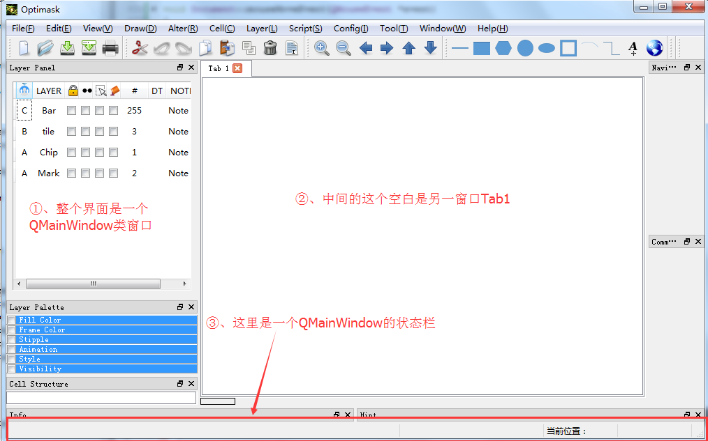

## 提出问题

如果我想将Tabl窗口中的坐标实时的显示在QMainWindow状态栏的当前位置，该如何实现？

## 我的方案

1. 将Tab1窗口的鼠标设置为实时跟踪；
2. 在Tab1窗口下重写mouseMoveEvent()函数;
3. 将在Tab1中获取的实时坐标，写到QMainWindow中状态栏的当前位置上。

## 疑惑

方案的第三步，在写程序的时候，不知道如何联系这两者，即如何将Tab1中获取的实时坐标写到状态栏上。

QMainWindow类有个statusBar()函数获取状态栏（如果你要替换掉已经存在的状态栏，需要使用QMainWindow的setStatusBar()函数），临时信息可以使用QStatusBar的showMessage()函数来实现。

你要做如下的步骤：

1. QMainWindow重写mouseMoveEvent()函数形式如下：

void MainWindow::mouseMoveEvent(QMouseEvent * event)

{

QMainWindow::mouseMoveEvent(event); statusBar()->showMessage(QString(tr("(%1, %2)")).arg(QString::number(event->x()), QString::number(event->y())));

}

1. 因为QMainWindow中接收鼠标事件为子部件。所以在QMainWindow的出事化函数里面添加如下代码

centralWidget()->setAttribute(Qt::WA_TransparentForMouseEvents);

setMouseTracking(true);

1. 现在应该可以显示鼠标坐标了，测试代码在sdi.rar里面(我采用Qt4.8的)。当然你还可以通过建立信号槽在Tab1窗口下中mouseMoveEvent()中获取的坐标发送到QMainWindow中的槽中。